Технический проект
1. Описание функциональной структуры
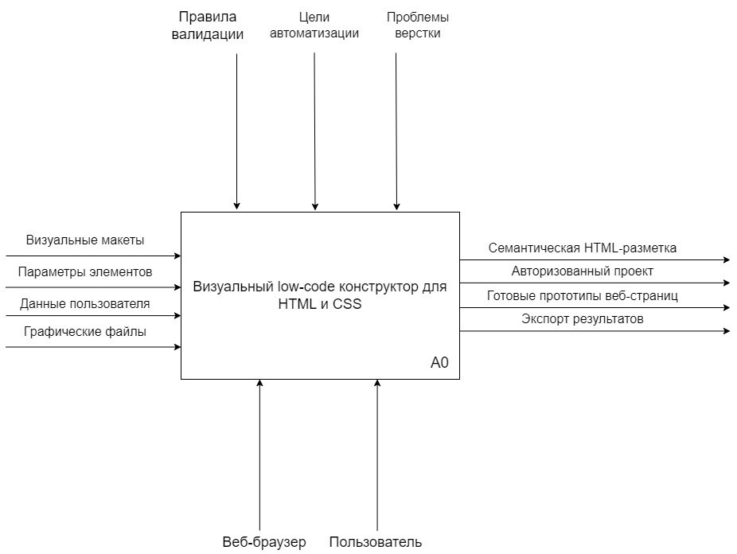
Рисунок 1 – функциональное описание в нотации IDEF0

Данная блок-схема описывает архитектуру и рабочий процесс визуального low-code конструктора для создания HTML и CSS. Процесс включает следующие компоненты и этапы:
В основе системы лежит Визуальный low-code конструктор для HTML и CSS), который является центральным звеном. Он получает входные данные и инструкции из нескольких источников:
Правила валидации и цели автоматизации задают требования к качеству и эффективности.
- Визуальные макеты
- Параметры элементов,
- Данные пользователя
- Графические файлы
Конструктор выполняет преобразование и на их основе генерирует два основных выхода:
- Семантическая HTML-разметка, которая соответствует стандартам.
- Авторизованный проект как целостный результат работы.
Эти выходные данные используются для формирования конечных продуктов:
Готовые прототипы веб-страниц, которые можно просматривать в Веб-браузере.
Весь процесс инициируется и контролируется Пользователем, который взаимодействует с конструктором, предоставляет данные и использует конечные результаты.

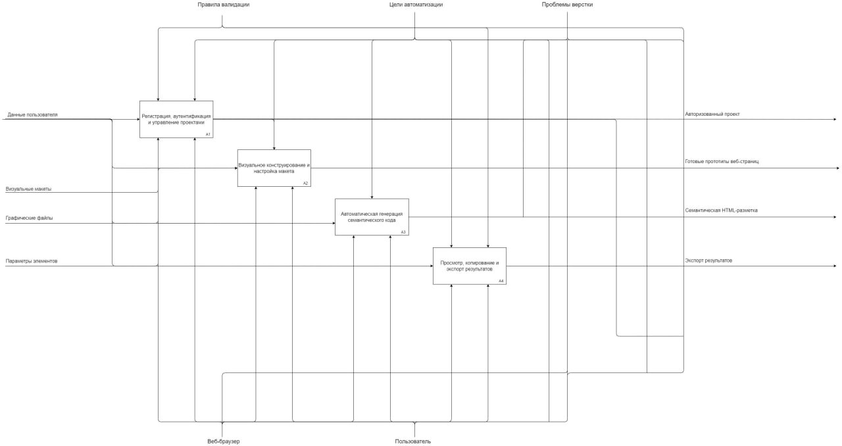
Рисунок 2 – IDЕF0 Декомпозиция
Данная диаграмма представляет собой декомпозицию основного блока "Визуальный low-code конструктор для HTML и CSS" и детализирует внутренние процессы системы.
Входные данные и управление:
Входы:
- Визуальные макеты
- Параметры элементов
- Данные пользователя
- Графические файлы
Управление:
- Правилами валидации
- Цели автоматизации
- Проблемы верстки
Функциональные блоки (подпроцессы):
- Создание и редактирование интерфейса: На этом этапе пользователь с помощью инструментов конструктора формирует визуальную композицию веб-страницы.
- Генерация HTML/CSS кода: Система автоматически преобразует созданный визуальный макет в семантически корректную HTML-разметку и соответствующие ей CSS-стили.
- Управление проектами: Осуществляется сохранение, загрузка и организация созданных проектов в рамках системы.
- Экспорт результатов: Финальный этап, на котором подготовленный проект или сгенерированный код предоставляется пользователю для дальнейшего использования.
Выходы:
Результатом работы системы являются готовые прототипы веб-страниц, семантическая HTML-разметка и авторизованный проект, которые могут быть просмотрены в Веб-браузере или экспортированы.
Механизм:
Весь процесс осуществляется при активном участии Пользователя, который инициирует действия, предоставляет данные и управляет работой конструктора.

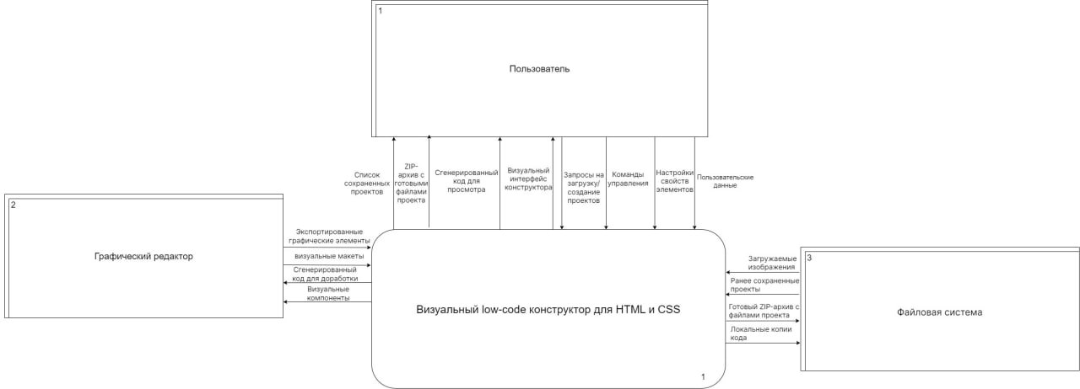
Рисунок 3 – DFD
Данная DFD диаграмма описывает процесс визуального конструирования и публикации контента. Процесс включает следующие этапы:
Пользователь взаимодействует с Визуальным внесенным конструктором для создания и оформления HTML и CSS кода, используя данные и графические файлы. Далее выполняется Введение пользователя в выпуск, где инициируется процесс публикации и формируется объект издателя. Затем система обрабатывает объект через Варианты системы подготовки, где определяются параметры, настройки и выполняются проверки по правилам валидации, после чего осуществляется Поставка объекта издателя, результатом которой является готовый

2. Описание процессов

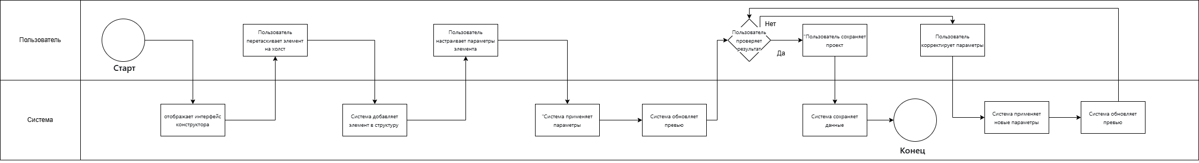
Рисунок 4 – Описание процесса
Описание процесса проектирования интерфейса в системе
Пользователь начинает работу с системы, инициируя процесс проектирования. Система загружает и отображает основной интерфейс конструктора, предоставляя пользователю рабочую область (холст) и палитру доступных элементов.
Основной процесс представляет собой циклическую последовательность действий по созданию и редактированию интерфейса:
Добавление элемента: Пользователь методом перетаскивания перемещает выбранный элемент из палитры на холст.
Фиксация элемента: Система обрабатывает действие пользователя, добавляя новый элемент в структуру проекта и отображая его на холсте.
Настройка элемента: Пользователь выделяет добавленный элемент и через панель свойств изменяет его параметры (размер, цвет, положение, текст и т.д.).
Применение настроек: Система применяет введенные параметры к элементу.
Визуализация: Система немедленно обновляет превью интерфейса, отражая все внесенные изменения.
После этого пользователь переходит к ключевой точке принятия решения — проверке результата.
Если результат удовлетворяет пользователя (ДА), он инициирует команду сохранения проекта. Система обрабатывает запрос, сохраняя текущую структуру и все параметры элементов в базе данных, после чего процесс работы над данным элементом или макетом считается завершенным.
Если результат пользователя не устраивает (НЕТ), процесс возвращается на этап корректировки. Пользователь вносит изменения в параметры элемента, система применяет новые настройки, обновляет превью и снова предоставляет результат на проверку. Этот цикл повторяется до тех пор, пока пользователь не будет доволен внешним видом и свойствами элемента.
Таким образом, система обеспечивает интерактивный и наглядный процесс проектирования с непрерывной обратной связью, позволяя пользователю последовательно итеративно совершенствовать интерфейс до достижения желаемого результата.

3. Описание структуры хранения данных
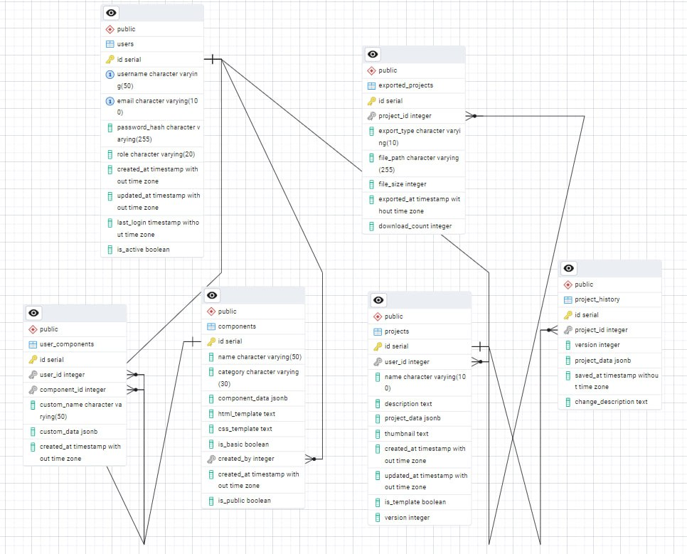
Рисунок 5 – описание структуры
Описание структуры хранения данных:
На схеме изображено 8 основных сущностей:
- Пользователи (Users)
- Проекты (Projects)
- Компоненты (Components)
- Пользовательские компоненты (User_Components)
- История проектов (Project_History)
- Экспортированные проекты (Exported_Projects)
Основные связи:
Users → Projects (один пользователь может создавать множество проектов)
Users → User_Components (пользователь может иметь персональные настройки компонентов)
Components → User_Components (компоненты могут быть настроены для разных пользователей)
Projects → Project_History (один проект может иметь множество версий в истории)
Projects → Exported_Projects (один проект может экспортироваться многократно в разных форматах)
Users → Project_History (пользователи создают историю изменений проектов)

4. Архитектурно-структурное решение

5.Особенности взаимодействия с пользователем
Требования к пользовательскому интерфейсу были предъявлены в техническом задании.

